**Блок «ГПС – Гидравлическая полость переменного объема»**

**а. Внешний вид блока**

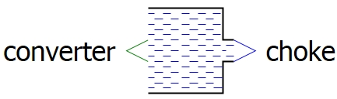

**б. Моделируемый объект**

Блок моделирует полости гидравлических устройств, давление жидкости в которых влияет на перемещение подвижных элементов устройств. К таким полостям можно отнести, например, полости гидроцилиндров, гидроаккумуляторов (с разделительным элементом), насосов, гидромоторов, приводов запорной арматуры.

Объем моделируемой полости изменяется при перемещении подвижных элементов гидравлических устройств. Считается, что полость полностью заполнена жидкостью с постоянной температурой. Модуль объемной упругости жидкости в полости может быть задан адиабатным или изотермическим.

**в. Свойства блока**

|  |  |  |
| --- | --- | --- |
| **Наименование свойства** | **Единицы** | **Обозначение** |
| Начальное абсолютное давление рабочей среды в полости | Па | p_0 |
| Температура рабочей среды в полости | 0С | T_0 |
| Начальный объем полости | м3 | W_0 |
| Рабочая среда | – | liquid_type |
| Модуль объемной упругости рабочей среды | – | bulk_modulus |
| Нижнее ограничение по абсолютному давлению рабочей среды в полости | Па | p_min |
| Верхнее ограничение по абсолютному давлению рабочей среды в полости | Па | p_max |

Свойство «Рабочая среда» задается путем выбора из выпадающего списка в столбце «Значение» окна свойств блока. Для описания теплофизических свойств жидкостей используется набор процедур типа «liquid», входящий в состав библиотеки «ГПС».

Свойство «Модуль объемной упругости рабочей среды» задается путем выбора из выпадающего списка в столбце «Формула» окна свойств блока и определяет вид процесса сжатия/расширения жидкости в полости.

**г. Параметры блока**

|  |  |  |
| --- | --- | --- |
| **Наименование параметра** | **Единицы** | **Обозначение** |
| Абсолютное давление рабочей среды в полости | МПа | _p |
| Температура рабочей среды в полости | 0C | _T |
| Объем полости | м3 | _W_pol |
| Масса рабочей среды в полости | кг | _m |

**д. Входные/выходные порты и связь с другими блоками библиотеки**

Блок имеет один выходной порт «choke» типа «ГПС гидравлическая связь» и один выходной порт «converter» типа «ГПС механическая связь».

Порт «choke» предназначен для соединения с блоками, моделирующими дроссели, распределители, клапаны, аккумуляторы, каналы, насосы, граничные условия типа «объемный расход».

Порт «converter» предназначен для соединения с блоками типа «ГПС – Гидромеханический преобразователь».

Примеры соединения блока с другими блоками библиотеки «ГПС» приведены на рисунке 1.

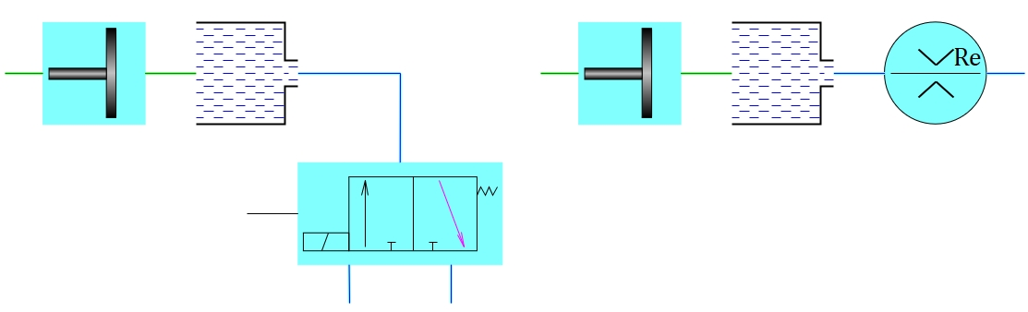

Рисунок 1 – Примеры соединения блока с другими блоками библиотеки «ГПС»

**е. Математическая модель**

Модель состоит из следующих зависимостей:

|  |  |
| --- | --- |
| $$\frac{dp_{cav}}{dt}=\left\{\begin{aligned}0, если \left[{\left(\frac{dp_{cav}}{dt}\right)}_{old}>0 и p_{cav}^{old}≥p_{max}\right] или \left[{\left(\frac{dp_{cav}}{dt}\right)}_{old}<0 и p_{cav}^{old}≤p_{min}\right] \\ \frac{E_{cav}}{{ρ_{cav}∙W}_{cav}}∙\left(\sum_{i=1}^{n}{G_{i}}-ρ_{cav}∙\frac{dW_{cav}}{dt}\right), в других случаях\end{aligned},\right.$$ | (1) |
| $$E_{cav}=f_{1}\left(p_{cav},T_{cav},процесс\right),$$ | (2) |
| $$ρ_{cav}=f_{2}\left(p_{cav},T_{cav}\right),$$ | (3) |
| $$\frac{dW_{cav}}{dt}=\frac{\sum_{j=1}^{k}{{dW}_{j}}}{dt},$$ | (4) |

где $p_{cav}$– абсолютное давление рабочей среды в полости;

$\frac{dp_{cav}}{dt}$– производная по времени абсолютного давления рабочей среды в полости;

${\left(\frac{dp_{cav}}{dt}\right)}_{old}$– производная по времени абсолютного давления рабочей среды в полости на предыдущем шаге интегрирования;

$p_{cav}^{old}$*–* абсолютное давление рабочей среды в полости на предыдущем шаге интегрирования;

$p_{max}$– верхнее ограничение по абсолютному давлению рабочей среды в полости;

$p_{min}$– нижнее ограничение по абсолютному давлению рабочей среды в полости;

$E_{cav}$– объемный модуль упругости рабочей среды в полости;

$ρ_{cav}$– плотность жидкости в полости;

$W_{cav}$– объем полости;

$\sum_{i=1}^{n}{G_{i}}$*–* сумма массовых приходов рабочей среды в полость из *n* источников;

$\frac{dW_{cav}}{dt}$– производная по времени объема полости;

$f_{1}$– функция, определяющая зависимость модуля объемной упругости рабочей среды от ее абсолютного давления и температуры и вида процесса расширения/сжатия;

$f_{2}$– функция, определяющая зависимость плотности рабочей среды от ее абсолютного давления и температуры;

$T_{cav}$– температура рабочей среды в полости;

$\sum_{j=1}^{k}{{dW}_{j}}$– мгновенное изменение объема полости, обусловленное мгновенными перемещениями *k* связанных подвижных элементов.